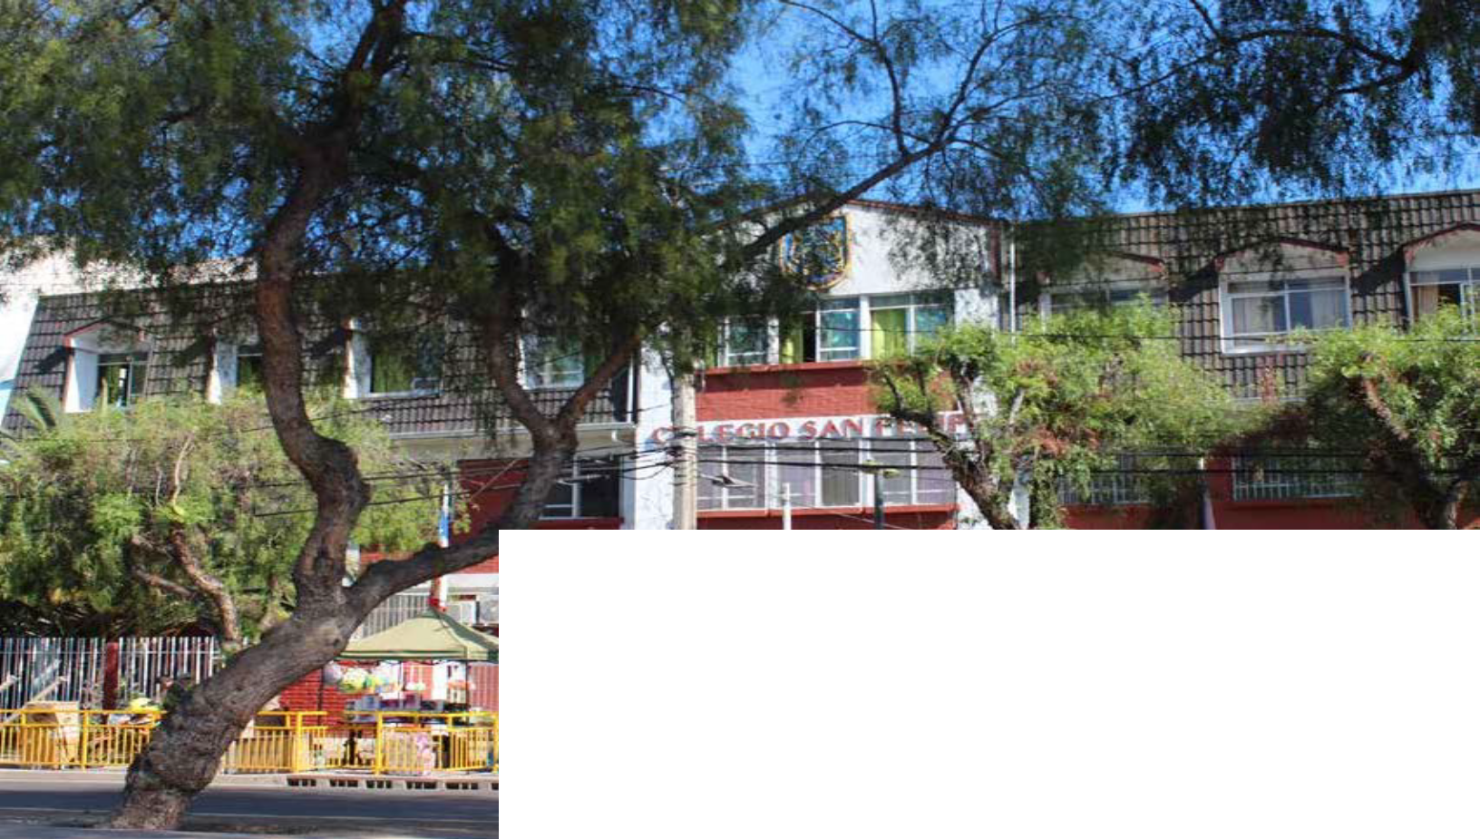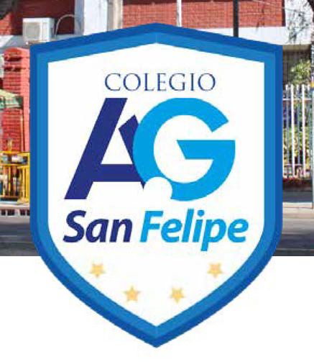

“Familia y Colegio, pilar de formación de nuestros niños y jóvenes”

PROYECTO EDUCATIVO INSTITUCIONAL
2022 -2023

INTRODUCCIÓN

El Colegio San Felipe, es una institución que administrativamente depende de la Corporación Educacional Aguilera Gutiérrez (A Y G) como entidad sostenedora, la que es dirigida por un directorio de carácter profesional en el área educacional, cuyos miembros, son a su vez Sostenedor y Representante Legal.

Se encuentra ubicado en la comuna de Pudahuel Sur, por consiguiente, es de- pendiente en materias técnicas-pedagógicas del Departamento Provincial San- tiago - Poniente.

Es un establecimiento, que acoge alumnos(as) provenientes del entorno geográfico circundante y esto se refleja en los ambientes en que funciona y actúa directamente con las dinámicas económicas, sociales y cul- turales en la que ésta se desarrolla, contribuyendo a tener una relación directa, con los diversos actores de la comunidad educativa y con una diversidad de realidades, que inciden en las disposiciones de aprendizaje de las y los estudiantes, que participan del proceso educativo.

El reconocimiento de nuestro establecimiento para con el entorno, permite definir los nuevos y constantes desafíos educativos para el mejoramiento de cumplir con nuestra misión.
El Colegio San Felipe imparte los siguientes tipos de enseñanza:
Educación Parvularia, Básica y Media, en jornada escolar completa desde los niveles 1º básico a 4º medio, con- forme con los Planes y Programas indicativos oficiales, emanados desde el Ministerio de Educación.

El Supremo Gobierno, entre sus políticas educacionales, ha propiciado la descentralización y autonomía de los establecimientos educacionales, como también ha estimulado la libre determinación de las diferentes unidades educativas, dejando en manos de los integrantes de cada establecimiento el liderazgo, basado en principios de democracia y participación.

A partir de esta premisa los responsables del proceso educativo, entendiéndose por esto directivos y docen- tes, deben establecer las propuestas curriculares acordes con las exigencias del entorno y expectativas de alumnos(as) y apoderados. Asimismo, y fieles al principio de participación, se deben considerar las opinio- nes y aportes de los estamentos alumno(as), padres y apoderados, los que en ningún caso deben quedar fuera de consideración al momento de decidir los lineamientos que seguirá el establecimiento educacional.

En consecuencia, el Proyecto Educativo Institucional resume los acuerdos de directivos, docentes, administra- tivos, alumnos(as), padres, apoderados y auxiliares, estableciendo a través del mismo, la identidad y Sello del Colegio “San Felipe” la que actualmente es parte de la Corporación Educacional AyG.

Para la elaboración del presente Proyecto Educativo Institucional, se realizaron reuniones de apoderados, con- sejos de profesores, reuniones de alumnos(as), asambleas generales y encuestas a funcionarios, apoderados y alumnos(as).

Hoy por hoy las exigencias del medio circundante, nos obligan a orientar nuestro accionar, considerando los avances tecnológicos, la influencia de los medios de comunicación y los avances científicos, inciden directa- mente en las vidas de los alumnos(as) y la de su entorno familiar, generando nuevas visiones de conocimiento y valores que inspiran las acciones de la juventud actual, interpretándose en manifestaciones culturales del entorno, con un espíritu crítico, analítico y libre de prejuicios que permita garantizar la tolerancia, el respeto por la individualidad y por los derechos humanos.

MARCO FILOSÓFICO CURRICULAR
FUNDAMENTOS ANTROPOLÓGICOS

Las bases doctrinales que inspiran al establecimiento educacional, consideran a la persona como un ser indi- vidual, caracterizado por su racionalidad, libertad y singularidad.

Su racionalidad se refiere a la capacidad del hombre para conocer la realidad, desde las percepciones más sim- ples hasta la comprensión profunda de los fenómenos, lograda a través de la ciencia. El hombre que conoce tiene una actitud cuestionadora y activa de su realidad.

La libertad se orienta hacia la capacidad humana de autodeterminarse. El hombre ejerce su libre albedrío para elegir entre las múltiples oportunidades que se le presenten, sin ocasionar daño a los restantes miembros de la comunidad. El uso de su libertad de crecer sin contraponerse nunca con el bien común.

Su singularidad lo caracteriza como un ser único e irrepetible, con una carga genética y experiencial que lo ha estructurado con competencias, destrezas e intereses, que debe desarrollar como tarea de vida. El hombre es un ser perfectible, que crece aumentando sus potencialidades. Crece aprendiendo, adquiriendo experiencias en íntima relación con el medio que lo rodea.

A partir de lo señalado, sustentamos una concepción humanística del hombre, desarrollado armónicamente, con una visión científica de la vida, inserta en los valores del mundo occidental.

ORIENTACIONES CURRICULARES

Pedagógicas: Son aquellas que orientan al colegio San Felipe con lineamientos, que permitan el logro de las metas establecidas:

- Aspirar a una educación de mejora continua, enfatizando el desarrollo de habilidades blandas o actitudes sociales.

- Optimización de la capacidad instalada del establecimiento, para cumplir con los objetivos funda- cionales del mismo.

- Resaltar el valor de la Identidad Nacional.
- Respetar los diferentes credos religiosos e ideales políticos de las familias e integrantes de nuestra comunidad escolar.

- Propiciar óptimas relaciones interpersonales entre todos los miembros del establecimiento: alum- nos(as), profesores, padres, apoderados, auxiliares, administrativos y con los distintos actores que el establecimiento se vincula dentro de su entorno.

- Motivar a los alumnos(as) a participar en actividades deportivas y culturales, que contribuyan a la formación integral de cada uno de ellos.

- Fortalecer la integración y participación activa de los padres y apoderados, en el proceso de aprendi- zaje de sus pupilos.

- Las actividades curriculares y extracurriculares estarán relacionados directamente con las seis dimensiones esta- blecidas en los objetivos fundamentales transversales; es decir:

Dimensión Física: Cuidado mutuo, autocuidado, valoración y respeto por el cuerpo, hábitos de higiene, prevención de riesgo y hábitos de vida saludable.

Dimensión Afectiva: Crecimiento y desarrollo personal, autoestima, autoconcepto y autovalo- ración, desarrollo de la amistad y valoración del rol de la familia.

Dimensión de pro actividad y trabajo: Forma de involucrarse en actividades y proyectos, valo- ración del trabajo, esfuerzo y perseverancia por la realización del trabajo individual como colecti- vo, desarrollo de la creatividad e iniciativa en los compromisos de trabajo.

Dimensión Tecnologías de Información y Comunicación (Tic): Proveer a todos los estudiantes las herramientas necesarias que permitan manejar y conocer el entorno digital y global, utilizan- do de manera efectiva estas nuevas tendencias globales.

Dimensión Cognitiva: Procesos de conocimiento y comprensión de la realidad, desarrollo de las capacidades de análisis, investigación y teorización, capacidad crítica y propositiva, capacidad de análisis y síntesis.

Dimensión Socio-Cultural: Insertar al alumno en un escenario democrático, comprometido con su entorno social y medioambiental, generando conceptos de responsabilidad social, respeto por el otro, con capacidad de resolver conflictos, con conocimientos y valoración del entorno social que lo rodea.

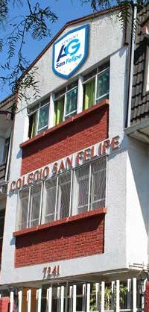MISIÓN
Educar niños(as) y jóvenes, en un ambiente fraterno, solidario e inclusivo, abierto a la comunidad, entregando valores y condiciones, como el respe- to, compañerismo y autocuidado, fortaleciendo los aprendizajes significa- tivos y aceptando las normas de un sistema democrático, centrado prin- cipalmente en la estrecha relación, entre familia y el colegio, con el fin de potenciar su formación e integración en una sociedad cada vez más com- petitiva, respetando el entorno y nuestra identidad nacional.

VISIÓN El Colegio San Felipe, desea ser un referente en el modelo educacional va- lórico, inclusivo y de excelencia académica dentro de su entorno, con gra- tos espacios de trabajo, que desarrolle en sus estudiantes, la capacidad de adaptación a las necesidades de la sociedad actual y con actitud de respeto por la naturaleza, desarrollando potencialidades valóricas, espirituales, ar- tísticas y de crecimiento personal, a través de la búsqueda continúa de per- feccionamiento, con estrategias que permitan aprendizajes significativos e integrándolos a un entorno exigente, crítico, analítico y pertinente con su proyecto de vida.

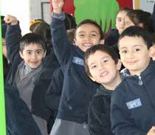SELLO VALÓRICO
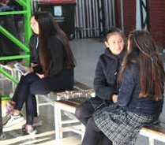De acuerdo con las necesidades detectadas durante el periodo de diag- nóstico, la relación y realidad del sector en el que está inmerso nuestro establecimiento, se traduce en que cada una de las actividades tanto pe- dagógicas como recreativas, están basadas en el rescate de los diversos valores y actitudes que favorecen las interacciones sociales. Nuestra pre- misa “FAMILIA Y COLEGIO, PILAR DE FORMACION DE NUESTROS NIÑOS Y JÓVENES.”

OBJETIVO GENERAL
El Colegio San Felipe, tiene como objetivo principal, entregar una educación inclusiva, oportuna y pertinente, generando un ambiente emocional segu- ro, que garantice una formación integral en cada uno de los estudiantes de nuestro establecimiento, proponiendo diversos objetivos de trabajo para cada uno de los estamentos, que están involucrados en dicho proceso.

OBJETIVOS ESTRATÉGICOS

- Proponer estrategias innovadoras, que permitan mejorar la adquisición de aprendizajes en forma significativa en toda la comunidad escolar.

- Trabajar en conjunto con la familia de los estudiantes, para potenciar una educación cons- tructiva, considerando las experiencias previas de ellos.

- Establecer vínculos con la comunidad y el establecimiento, para poder ofrecer una educa- ción contextualizada, creando lazos sociales y culturales (Vinculación con el Medio).

- Realizar con el personal del colegio un trabajo en conjunto y colaborativo, que garantice un proceso educativo de mejoramiento continuo y pertinente, por medio de aprendizajes con- textualizados y significativos para el o la estudiante.

- Implementar un modelo de gestión con procesos sistemáticos y medibles, garantes del proyecto educativo institucional.

- Incorporar los valores y principios que sustenten el proyecto educativo institucional en todas las acciones y relaciones del colegio, especialmente a través del mejoramiento continuo del clima organizacional y la convivencia.

- Incentivar la colaboración mutua, donde exista comprensión y respeto, sin discriminación de alguna de raza, nacionalidad, religión y sexo.

- Desarrollar una visión positiva por las culturas, entornos sociales diferentes de la propia y aceptar diferencias de otros.

- Lograr desarrollarse como buenos ciudadanos y miembros útiles a sus familias, a su curso, su entorno y su comunidad.

- Potenciar las habilidades artísticas, focalizando la valoración por nuestro baile nacional y sus tradiciones.
- Desarrollar la confianza en sí mismo y sus propias capacidades.

PERFIL DEL DIRECTOR

Profesional de la educación de nivel superior, que se ocupa de la dirección, administración, supervisión y coor- dinación de la educación de la unidad educativa. Su función principal, es liderar y dirigir el Proyecto Educativo Institucional, Plan de Mejoramiento Educativo y Planes de Gestión Educativa.
Son deberes del Director:
- Gestionar la relación y convivencia escolar entre la comunidad y el entorno
- Representar al colegio en su calidad de miembro del Equipo de Gestión Escolar
- Definir el Proyecto Educativo y la Planificación Estratégica del Establecimiento
- Difundir el PEI y asegurar la participación de la comunidad
- Gestionar el clima organizacional y la convivencia escolar
- Informar oportunamente a los apoderados acerca del funcionamiento del establecimiento
- Orientar las directrices de la dinámica escolar en los ámbitos de: gestión pedagógica, liderazgo escolar, con- vivencia escolar y gestión de recursos
- Gestionar el recurso institucional: humano y material
- Coordinar y promover el desarrollo profesional del cuerpo docente
- Dar cuenta pública de su gestión
- Monitorear, evaluar las metas y objetivos del establecimiento

Acciones:
- Establece políticas de participación de las y los estudiantes y apoderados en la comunidad educativa.
- Propicia un ambiente educativo en el establecimiento estimulante al trabajo de su personal, fomentando las buenas relaciones humanas, manteniendo una comunidad expedita y creando condiciones favorables para la obtención de los objetos y metas institucionales.
- Coordinar, supervisar las tareas y responsabilidades del personal a su cargo.
- Propone la estructura organizativa técnico-pedagógica de su establecimiento, de acuerdo a la legislación vigente, debiendo salvaguardar los niveles básicos de Dirección, Planificación y Ejecución.
- Imparte instrucciones para establecer una adecuada organización, funcionamiento y evaluación de los ám- bitos de gestión pedagógica, liderazgo escolar, convivencia escolar y gestión de recursos.
- Preside los diversos consejos y delega funciones cuando corresponde.
- Vela por el cumplimiento de las normas de Prevención, Higiene y Seguridad dentro del establecimiento educacional.
- Cumple las normas e instrucciones emanadas de las autoridades educacionales competentes.
- Remite a las Autoridades competentes del Ministro de Educación, las actas, estadísticas y otros documentos que le sean exigibles conforme a la reglamentación y legislación vigente.
- Monitorea el Plan de Mejoramiento Educativo correspondiente al año y cautela que las herramientas de ges- tión se ejecuten alineadas con el Proyecto Educativo.
-Remitir al organismo municipal pertinente los informes, actas, estadísticas, ordinarios del establecimiento y toda otra documentación que aquél requiera.
- Delega la gestión educativa cuando sea pertinente, acorde a las funciones de los demás miembros directivos
- Dar cuenta pública de la marcha del establecimiento al Consejo Escolar, Director, Apoderados y Consejo de Profesores.

PERFIL DEL JEFE DE UNIDAD TÉCNICA PEDAGÓGICA

Profesional de la educación que lidera la programación, organización, supervisión y evaluación de: políticas, procedimientos y prácticas de la gestión curricular del establecimiento educacional y asesora al director en estas materias.

Objetivos generales:
1.- Organizar la programación curricular empleando como referente: Bases Curriculares, Planes y Programas de
Estudio, Plan de Mejoramiento Educativo, PEI y herramientas de Gestión Educativa del MINEDUC.
2.- Gestionar la elaboración, implementación y evaluación del PME, PEI y Planes de Gestión Educativa.

Objetivos específicos:
1.- Orientar, supervisar e implementar los Objetivos de Aprendizaje de los Programas de Estudio, en correla- ción a planificaciones institucionales (Planificación de la enseñanza anual y Planificación de la enseñanza diaria, de acuerdo a los diseños establecidos por UTP), las prácticas pedagógicas, gestión técnico administrativa para todos los niveles de enseñanza del Colegio San Felipe.
2.- Planificar, implementar y evaluar el Plan de Mejoramiento Educativo del Colegio.
3.- Asesorar al director en el análisis, evaluación y actualización del Proyecto Educativo Institucional, en coor- dinación con el Plan de Mejoramiento Educativo.

Acciones:
1.- Elaboración de un diseño de planificación que refleje coherencia con las categorías de prescripción curri- cular, establecidos en las Bases Curriculares y Programas de Estudio, considerando: conocimientos, habilidades y actitudes, exigidos para cada asignatura y nivel de enseñanza del establecimiento.
2.- Monitoreo sistemático de los aprendizajes de los diferentes niveles de enseñanza y asignaturas del Plan de Estudio: registrados en los leccionarios, prácticas en aula y planificaciones en coordinación con los Programas de Estudio.
3.- Revisión y análisis de planificaciones de clases y planes anuales, de acuerdo al diseño institucional, con el o la docente para mejorar su objetivo.
4.- Acompañamiento a los docentes en el aula, realizando un proceso de retroalimentación, respecto de las clases observadas, con el fin de mejorar las prácticas pedagógicas.
5.- Colaboración y orientación a los docentes en el diseño e implementación de los procedimientos evaluativos.
6.- Orientación al profesorado hacia la correcta interpretación y aplicación de las normas legales y reglamen- tarias vigentes sobre evaluación y promoción escolar
7.- Elaboración de la “Planificación Anual del Año Escolar”, de acuerdo al Calendario Regional Metropolitano y
Plan de Mejoramiento Educativo.
8.- Conducción de los procesos de reflexión técnico- pedagógicas en relación a prácticas de aula, tareas técni- co administrativas, manejo de información actualizada, administración y uso efectivo del tiempo, además de la utilización de los recursos disponibles.
9.- Trabajo colaborativo con el equipo de gestión para cautelar la realización de la gestión escolar, en los ám- bitos de: gestión pedagógica, convivencia escolar, liderazgo escolar y gestión de recursos.

PERFIL DEL INSPECTOR GENERAL
El Inspector General, es el profesional de la educación que tiene como responsabilidad, velar para que las ac- tividades del establecimiento se desarrollen en un ambiente de disciplina, bienestar y sana convivencia. Es el encargado del cumplimiento del Reglamento Interno.
Son deberes del Inspector General:
- Llevar al día la asistencia de los y las estudiantes en la plataforma SIGE del MINEDUC , para su declaración mensual y revisión de los leccionarios para estos efectos.
- Controlar la disciplina del alumnado, exigiendo hábitos de puntualidad y respeto a todos los miembros de la comunidad educativa.
- Controlar el cumplimiento de los horarios de los docentes y estudiantes en clases sistemáticas y horas de colaboración.
- Facilitar el funcionamiento de las comisiones de convivencia escolar, tanto del personal , como de los alumnos(as).
- Llevar los libros de control, crónica, ruta, registro de las funciones docente, documentos de seguimiento de los alumnos
(as) y carpetas de éstos y fichas de matrículas , siendo de su responsabilidad que estén al día y bien llevados.
- Programar y coordinar las labores de los asistentes de educación e inspectores de patio.
- Gestionar las salidas extraprogramáticas y visitas pedagógicas de los y las estudiantes.
- Controlar la realización de las actividades culturales, sociales, deportivas, de bienestar estudiantil y pro- mover las relaciones con el centro de alumnos, centro de padres y apoderados del establecimiento.
- Supervisar y controlar los turnos, formaciones y presentaciones dentro y fuera del establecimiento.
- Controlar a los Auxiliares de Servicios y velar el cumplimiento de sus funciones, para una mejor higiene am- biental del establecimiento.
- Velar por la buena presentación y el aseo del local escolar.
- Supervisar el control diario de asistencia de los alumnos(as) realizado por los docentes o asistentes de edu- cación y administrar la plataforma SIGE para estos efectos.
- Verificar la correcta documentación de los alumnos(as) que ingresan.
- Entregar documentación de los alumnos(as) que se retiran del establecimiento educacional.
- Difunde las normas de Convivencia Escolar a todos los miembros de la comunidad educativa.
- Establece y vela por el cumplimiento de las normas de seguridad y autocuidado al interior y salida del colegio.
- Establece sistemas y procedimientos para organizar y derivar la información a quien corresponda.
- Hace respetar los canales regulares y los niveles de información.
- Genera las condiciones institucionales, que permitan realizar en forma adecuada, los procesos de selección, evaluación y desarrollo del personal del establecimiento.
- Diagnostica las necesidades de su área y las deriva a quién corresponda.
- Informa oportuna y sistemáticamente a los profesores, acerca de las exigencias administrativas del colegio: Horarios, uso del libro de clases, uso de la agenda escolar, registro de asistencia, registro de observaciones y fichas de matrículas.
- Implementa procedimientos y protocolos, para los docentes y estudiantes en temas de prevención de riesgos, frente al contexto relacionado a accidentes escolares.

PERFIL DEL DOCENTE
Los docentes cumplen un rol fundamental en el proceso de formación integral e inclusiva de los estudiantes, además de ser responsables del desarrollo de las capacidades y valores, a través de la selección de contenidos, cuyos métodos sustentan los lineamientos educacionales del establecimiento, deberán poseer las siguientes características:
- Posesión de un Titulo Profesional o habilitación, acorde al nivel que atiende.
- Compromiso y lealtad con la Institución.
- Ser consecuente y respetuoso con los principios que sustenta el Proyecto Educativo Institucional.
- Ser un formador permanente de valores y hábitos positivos hacia los estudiantes.
- Ser un facilitador de los aprendizajes.
- Ser un descubridor de las potencialidades de los alumnos(as).
- Ser creativo e innovador en su quehacer pedagógico.
- Propiciar las buenas relaciones humanas, entre todos los miembros que integran la institución.
- Ser ecuánime, resiliente, equitativo y criterioso en su gestión.
- Poseer cualidades de líderes en su rol de educador.
- Demostrar una actitud positiva frente a la vida y capacidad de adaptación a los cambios.
- Dinámico y perseverante.
- Fomentar el trabajo en equipo.
- Tener tolerancia a la frustración.
- Manejar las tecnologías de información y comunicación a nivel usuario.
- Ser orientador y modelo de habilidades sociales hacia sus estudiantes y comunidad educativa.
- Poseer alto espíritu de superación y perfeccionamiento.
- Capacidad de resolver conflictos.

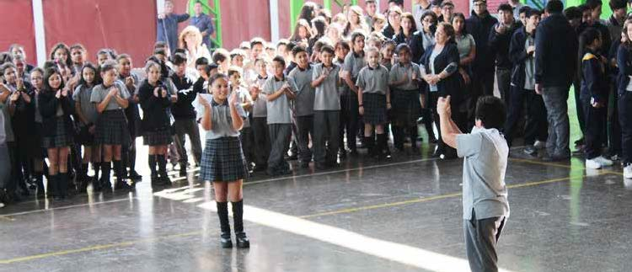

PERFIL DEL ALUMNO(A) EGRESADO
Los alumnos(as) desarrollarán habilidades, capacidades y competencias, que les permitan lograr una forma- ción integral y para ello deberán poseer las siguientes características:

• Ser autónomo de acuerdo con su edad.
• Ser responsable de su proceso de formación e integración a la comunidad.
• Ser tolerante con las diferencias individuales tanto de sus compañeros como profesores.
• Poseer un alto grado de aceptación de si mismo.
• Poseer una capacidad de autocrítica para reconocer sus errores y corregirlos.
• Ser creativos e innovadores.
• Ser perseverante de acuerdo a sus expectativas.
• Poseer espíritu de superación constante.
• Ser capaz de asumir con seriedad, responsabilidad sus tareas y obligaciones.
• Respetar la naturaleza y el entorno que lo rodea.
• Ser solidario.
• Comprometerse con la comunidad escolar y social, a fin de aportar iniciativas para el bien común.
• Ser capaces de establecer relaciones personales y sociales, buscando el equilibrio socio- emocional.
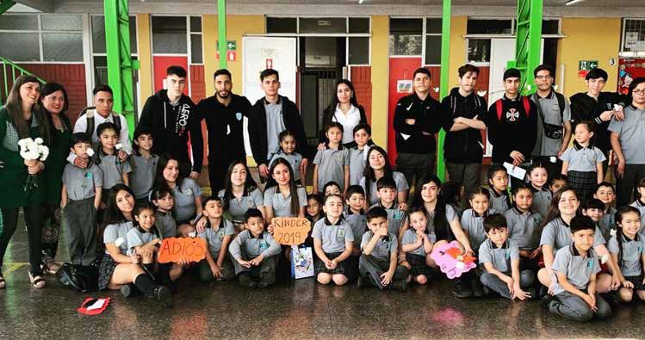• Responsable ante sí mismos, la comunidad escolar y la sociedad respecto de sus acciones.

PERFIL DE LOS PADRES Y APODERADOS
Los padres y apoderados son pilares fundamentales como agentes formadores de los niños(as), por lo tanto deberán tener una activa participación en el quehacer formativo del establecimiento, propiciando conductas que permitan una adecuada interacción, entre el hogar y el colegio. Por ello deberán poseer las siguientes características:

• Conocer y respetar toda la normativa vigente del establecimiento.
• Tener una clara conciencia de su responsabilidad, deberes y derechos.
• Conocer el quehacer escolar de su pupilo.
• Respetar a todos miembros de la comunidad.
• Propiciar autonomía de su pupilo, sin olvidar la solidaridad y el respeto.
• Propiciar en su pupilo hábitos y valores positivos.
• Poseer autocrítica en su participación.
• Estar comprometido con la institución.
• Respetar los conductos formales y las normas establecidas en el reglamento de convivencia escolar.
• Propiciar el cumplimiento de las obligaciones escolares de su pupilo.
• Asumir la responsabilidad de la presentación personal y cumplimiento de tareas de su pupilo.
• Concurrir personalmente al colegio a retirar informes de notas parciales y anuales cuando sea citado.
• Asistir al 100% de las reuniones y entrevistas agendadas.
• Justificar las inasistencias de los estudiantes por escrito o personalmente.
• Participar activamente o colaborativamente con el Centro de Padres del Colegio.
• Ser prudente y objetivo frente a situaciones que requieran solución de conflictos, evitando el rumor y malos
entendidos.
• Respetar y apoyar la labor docente.
• Colaborar frente a las necesidades académicas y formativas de su pupilo.
• Comprender el valor del respeto, cumpliendo sus compromisos con el colegio.
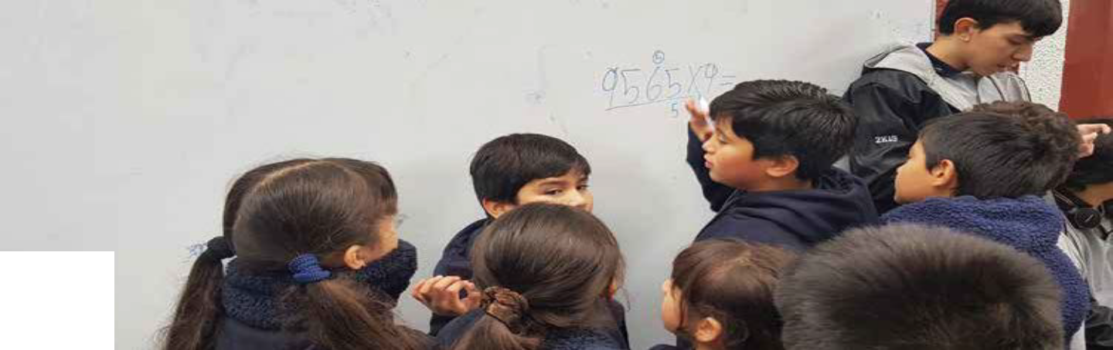• Aceptar, internalizar y promover los valores del proyecto educativo: Respeto, responsabilidad y compromiso.

P R O Y E C T O E D U C A T I V O I N S T I T U C I O N A L 2 0 2 2 - 2 0 2 3

RESEÑA HISTÓRICA

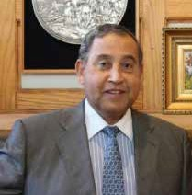El Colegio San Felipe en sus inicios, perteneció a la Fundación Creando Futuro, cuyo Presidente fue el educador universitario y Doctor en Educación de la U. De Alcalá de Henares, Don Víctor Aguilera Vásquez (1944-2016).

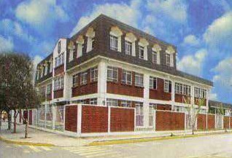Este establecimiento nació en el año 1996, como un aporte a la educación de Pudahuel Sur, zona poniente de Santiago, con una preocupación constante de for- talecer y contribuir a la formación formal de jóvenes, Don Víctor Aguilera, tuvo la visión de crear un Centro Educativo Particular, en un entorno de clase media, donde su gran tarea fue potenciar a la comuna, con un colegio con altos estándares de calidad.

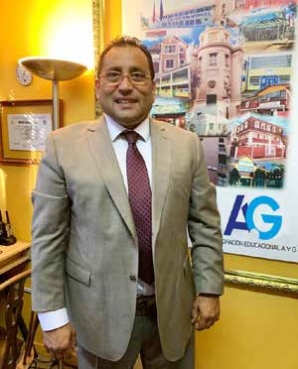El Colegio San Felipe, comenzó a funcionar en sus orígenes como un colegio particular pagado, pero a partir del año 2005, su modalidad tuvo una transformación de ser un colegio subvencionado con financiamiento compartido. Ese mismo año comenzó a funcionar con Jornada Escolar Comple- ta Diurna (JECD). Actualmente imparte Enseñanza Parvularia, Enseñanza Básica y Enseñanza Media Científico-Humanista. A partir del 2012, el Colegio San Felipe se ha acogido a la SEP (Subvención Es- colar Preferencial) y tiene como innovación el Pro- yecto de Inclusión Educativa.

Actualmente cuenta el colegio bajo la dirección del Pre- sidente de la Corporación A y G Don Víctor Andrés Aguilera Gutiérrez, profesional de la educación, Psico- pedagogo, Master en Educación de la Universidad de Alcalá de Henares, España.

ANTECEDENTES GEOGRÁFICOS
El Colegio San Felipe, se encuentra localizado en la comuna de Pudahuel, ubicado en la zona poniente de la ciudad de Santiago, en la avenida Laguna Sur Nº 7241, pero a principios de la década de los años `90, la comu- na de Pudahuel anexó a su territorio la parte sur de la ruta 68, llamada “Pudahuel Sur”. En ese sector geográfico se encuentra el Colegio San Felipe, específicamente en la Villa Marta Brunett, entre las avenidas Laguna Sur y Teniente Cruz.

El Colegio San Felipe, está rodeado de varias villas, tales como: El Sol, Pajaritos I, II y III, Alto Jahuel, Américo Vespucio, Alto Jahuel, etc. También el sector de Pudahuel Sur, presenta en su territorio una organización de bienes y servicios, tales como: 55ª Comisaría de Carabineros de Chile, SAPU Dr. Gustavo Molina, Cesfam Violeta Parra, Cuerpo de Bomberos, Parroquia Ntra. Sra. De la Estrella y la Estación Laguna Sur de la línea 5 del Metro.

ENTORNO LEGAL
El establecimiento se rige por las disposiciones reglamentarias vigentes emanadas del Ministerio de Educa- ción y conforme con la Ley Orgánica Constitucional de Enseñanza que son comunes, para todos los estableci- mientos educacionales del país con idéntica dependencia.
Aplica Planes y Programas oficiales indicativos, conforme con la modalidad de enseñanza y niveles educacionales. El funcionamiento es de régimen de jornada sin JEC para Kínder, 1º Básico y 2º Básico, y con Jornada Escolar
Completa para los niveles de 3º Básico hasta 4º Medio.

ORGANIZACIÓN DE LOS RECURSOS
Está enfocada directamente a la gestión realizada de forma administrativa y financiera. De igual manera abar- ca los recursos que utiliza el propio Colegio San Felipe.

En primer lugar se describirán los diversos procedimientos de contratación de nuestro personal. Esta acción no depende directamente de la institución educativa como tal, si no más bien esta a cargo de la Corporación Educacional Aguilera Gutiérrez (AyG) como entidad sostenedora.

Asimismo, los diversos roles y funciones establecidos en el colegio, están encabezados principalmente por el cargo del Director, el cual consiste en:
• Crear y coordinar proyectos en conjunto con el personal del colegio.

• Supervisar el buen funcionamiento del colegio.

• Cumplir con las funciones administrativas.

• Establecer vínculos y redes de trabajo con la comunidad: consultorio, junta de vecinos, bomberos, carabineros, etc.

• Realizar supervisiones locales.

Luego están las funciones realizadas por docentes y educadoras de párvulos que se basan principal- mente en:
• Entregar la información correspondiente y oportuna.
• Planificar y evaluar los niveles a cargo.
• Reunirse con el equipo técnico.
• Velar por la seguridad física y total de los párvulos a cargo en sala y en el patio.
• Mantener documentación técnica al día.
• Cuidar y mantener el material pedagógico didáctico.
• Cuidar recursos TIC
• Mantener impecable el uniforme.
También están las funciones que realizan el Personal Asistentes de aula:
• Ejecutar las actividades curriculares pedagógicas, según la planificación.
• Organizar los materiales de la sala.
• Mantener el material clasificado y rotulado.
• Ambientar la sala de acuerdo a la temática a trabajar.
• Integrar a la familia a las diferentes actividades.
• Planificar en conjunto con su educadora y/o profesoras.
• Participar en la elaboración de los diferentes planes y proyecto de mejoramiento curricular.
• Realizar talleres con los apoderados.
• Mantener una actitud de disposición, frente a diferentes situaciones.
• Realizar acciones, para que los párvulos estén ordenados y siempre limpios.
• Mantener los ambientes en forma óptima de las salas de clases.
• Respetar el conducto regular.
• Mantener un buen clima en la convivencia escolar.
• Mantener canales de comunicación en forma expedita.

Funciones del auxiliar de servicios menores:
• Mantener aseo y ornato de las dependencias del colegio.
• Realizar turnos de puerta.
• Velar por la limpieza y orden de los sectores asignados.
• Colaborar con la disciplina del colegio.
• Colaborar con los horarios establecidos de los estudiantes durante la jornada.

RECURSOS FINANCIEROS
El establecimiento se financia mediante la Subvención Escolar entregada por el Estado, junto con el aporte de los apoderados, a través del Sistema de Financiamiento Compartido.

PILARES FUNDAMENTALES DEL COLEGIO SAN FELIPE

- Implementar una gestión participativa corresponsable.
- Elaborar un curriculum inclusivo.
- Fortalecer un ambiente de convivencia fraterna y solidaria.

ORGANIGRAMA DEL COLEGIO SAN FELIPE

CORPORACION EDUCACIONAL A Y G

REPRESENTANTE LEGAL
COMUNICACIONES

DIRECCIÓN CONSEJO ESCOLAR

ADMINISTRACIÓN
CONSEJO DE PROFESORES

CENTRO DE ALUMNOS

CENTRODEAPODERADOS

COMITÉ PARITARIO

UNIDAD TÉCNICO PEDAGÓGICA
INSPECTORÍA GENERAL

EQUIPOMULTIDISCIPLINAR DEPROFESIONALES YASISTENTESDELA EDUCACIÓN

PROFESORES
INFORMÁTICA EDUCATIVA
BIBLIOTECA ESCOLAR (CRA)

ESTUDIANTES

P R O Y E C T O E D U C A T I V O I N S T I T U C I O N A L 2 0 2 2 - 2 0 2 3

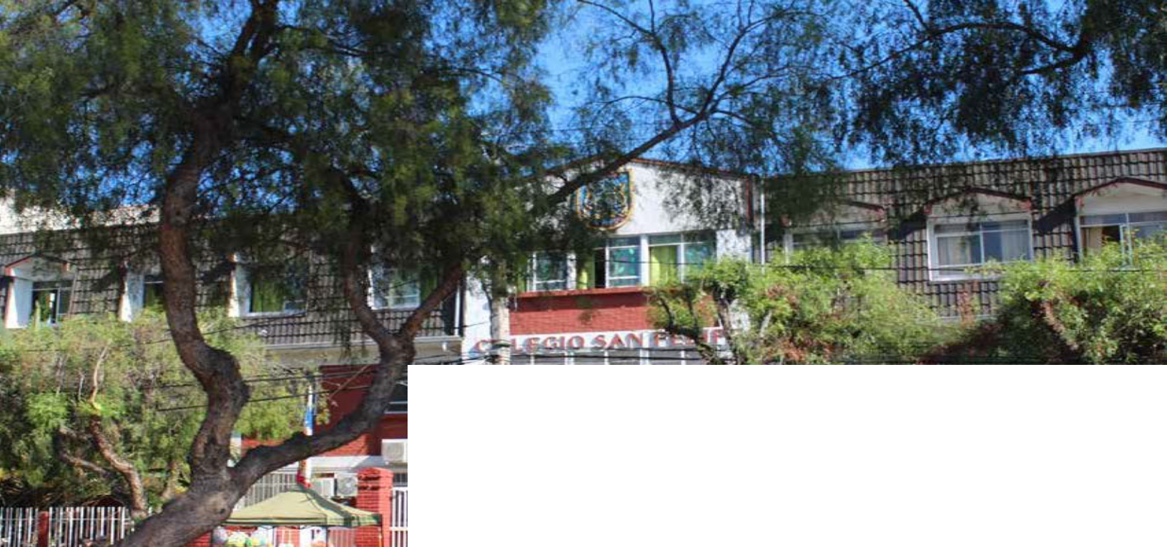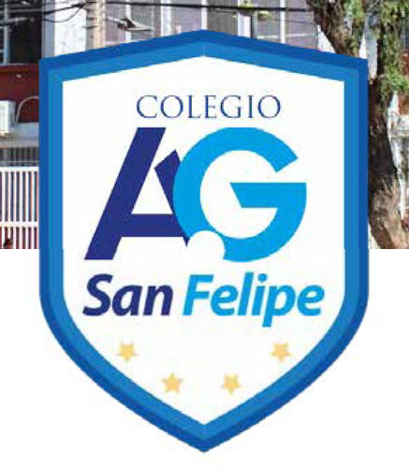

“Familia y Colegio,
pilar de formación de nuestros niños y jóvenes”

